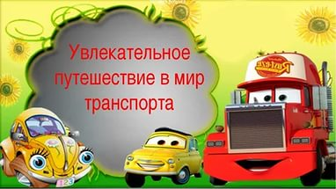

Проект группы №13 «ЗДРАВИКИ»

**Участники проекта:** Дети, воспитатели Долгина Ирина Федоровна, Егорова Юлия Сергеевна, учитель-логопед Буинцева Ирина Александровна, родители, инструктор по физической культуре Юшкова Татьяна Владимировна, музыкальный руководитель Хлыбова Светлана Аркадьевна.

**Сроки реализации:** 07.11-25.11

**Тип проекта:** детско – взрослый, творческий, групповой

**Возраст детей:** 5– 6лет

**ПРОБЛЕМА**

В рамках лексической темы «Наш город» дети нашей группы, рассматривая альбом с иллюстрациями города Железногорска, выпуска 1980 года обратили внимание на то, что на улицах города очень мало машин, в сравнении с настоящей действительностью. Дети заинтересовались видами транспортных средств, которые увидели на картинках. Появилась масса вопросов.

**ВОПРОСЫ ДЕТЕЙ:**

-А где все машины?

-Куда все уехали?

-А почему машины маленькие только? И т.д.

В ходе беседы, пришли к общему мнению, что будем узнавать всё о транспорте, каким он был раньше, и каким стал.

**Цель проекта:**

Развитие представлений об истории развития транспорта нашего города.

**Предполагаемые результаты:**

-сформированность представлений о транспорте, об истории его развития.

-закрепление навыков совместной деятельности

**Продукт** «Улицы нашего города» коллаж

**Итоговое мероприятие** – презентация коллажа

**Разработка проекта**

На проектном часе совместно мы разработали модель трех вопросов, это помогло нам составить план проекта

|  |  |  |
| --- | --- | --- |
| ЧТО ЗНАЕМ? | ЧТО ХОТИМ УЗНАТЬ? | ГДЕ МОЖНО УЗНАТЬ? |
| ВИДЫ ТРАНСПОРТНЫХ Артем: машины СРЕДСТВ: | Антон: И.-из чего состоит машина | Геля: посмотреть кино |
| Саша: мотоциклы | Геля: какой транспорт самый быстрый? | Антон: мне бабушка расскажет |
| Антон Г.: корабль | Артем: всё хотим узнать. | Маша: загадки отгадать |
| Паша: пожарная машина |  | Паша: у мамы спросить |
| Маша: полицейская машина |  | Артем: посмотреть на улицы, где много машин |
| Антон: я принесу машинки из дома и покажу всем |

ПЛАН ПРОЕКТА

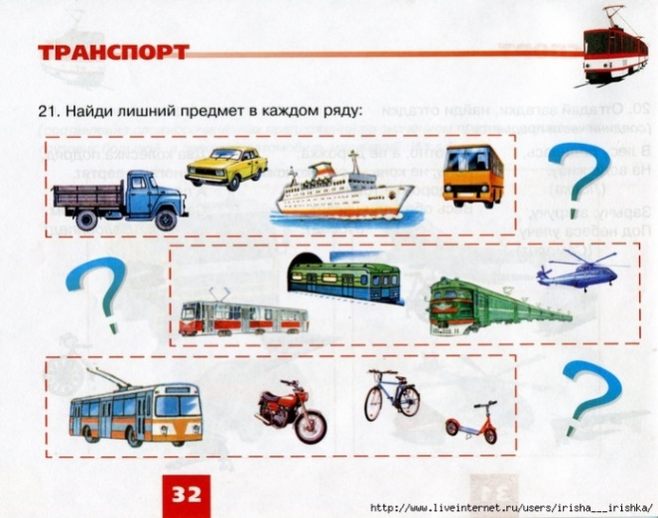Поиграть в игры Придумать загадки Узнать какие бывают машины

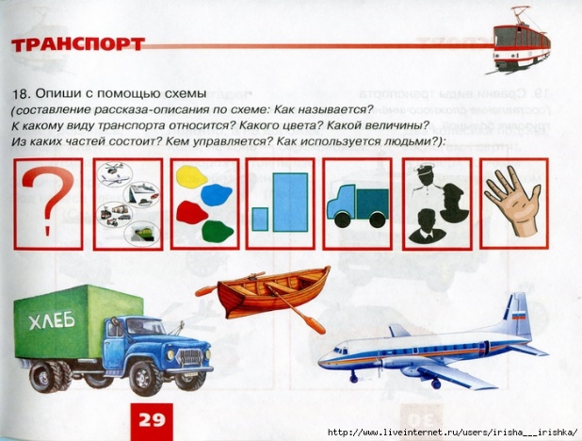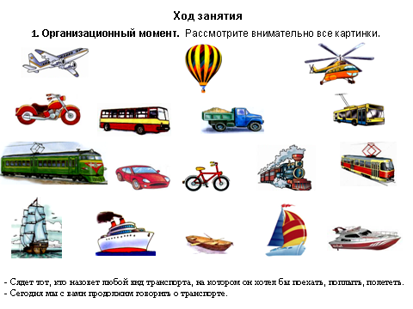

* Сделать коллективный коллаж «На улицах города»
* Принести из дома разные виды игрушек по теме «Транспорт»
* Поменяться с другом машинками
* По дороге в детский сад, постараться увидеть дорожные знаки
* Нарисовать, наклеить, изучить дорожные знаки и правила поведения пешеходов на улице.

Реализация проекта:

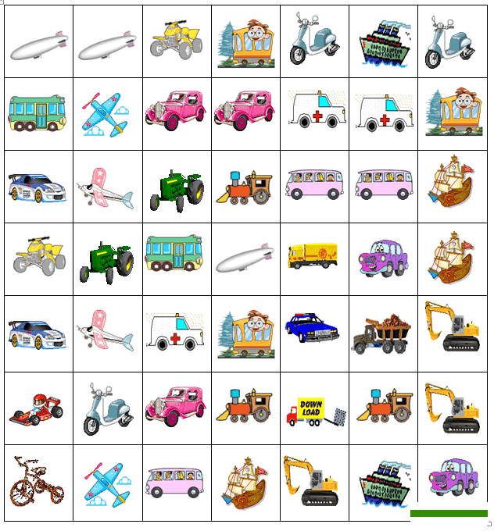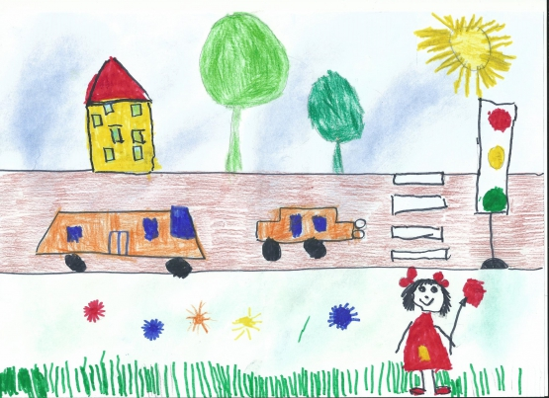Ребята с интересом отнеслись к познавательным беседам о разных видах транспорта, рассмотрели и запомнили названия частей разных транспортных средств, с удовольствием приносили игрушки из дома, учились составлять рассказы и загадывать загадки о своих любимых машинках. Вместе с родителями изучали и приносили в детский сад заметки, картинки и удивительные истории о том, какой транспорт был в давние времена. Дидактические игры, загадки, считалки по данным темам были включены педагогами в разные виды детской деятельности.

|  |  |
| --- | --- |
|  |  |

|  |  |
| --- | --- |
| http://planetadetstva.net/wp-content/uploads/2013/09/%D0%BF%D1%83%D0%B3%D0%BE%D0%B2%D0%B8%D1%86%D1%8B-1.jpg | http://www.xxlbook.ru/imgh1579661.png |

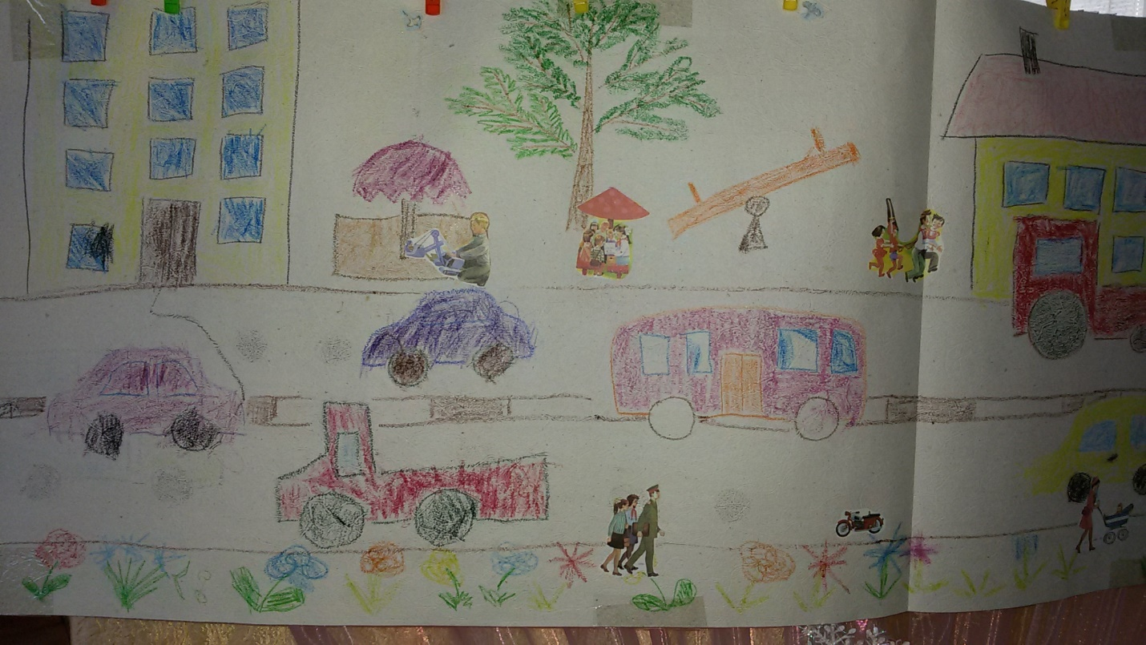

# 

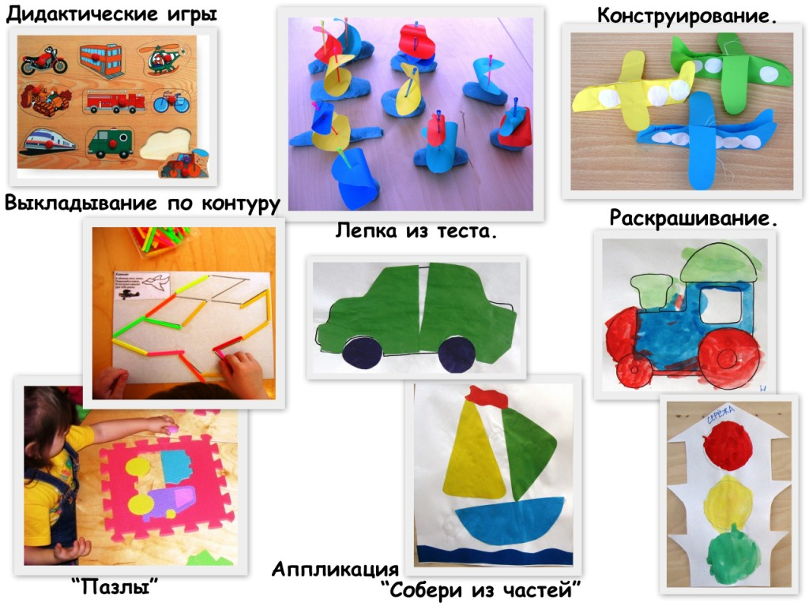  
С целью развития еще большего интереса к данным лексическим темам педагогами творческой группы было принято решение:- Провести квест-игру. Квест стал настоящим ярким, незабываемым образовательным событием для дошкольников.

Сценарий образовательного события для дошкольников 5-6 лет

Тема: Транспорт. Правила дорожного движения.

Форма проведения: квест-игра

Участники: дети речевой группы «Здравики» 5-6 лет, воспитатели, учитель –логопед, инструктор по физической культуре, музыкальный руководитель.

**Цель образовательного события:** Поддержка интереса у детей к лексической теме в активной познавательной деятельности.

**Основная педагогическая задача** - развитие детской инициативы, активности на основе ярких, эмоциональных впечатлений, полученных в ходе различных видов деятельности.

ХОД ИГРЫ

Дети отправляются на физкультурное занятие. Но подойдя к спортивному залу, видят на двери дорожный знак «ВЪЕЗД ЗАПРЕЩЕН»

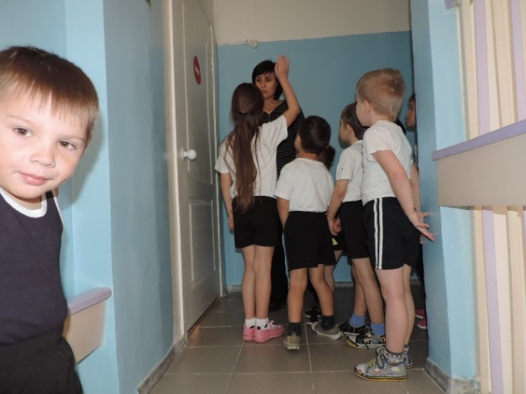Самостоятельно решают, что нужно войти в зал через другую дверь. Для этого детям необходимо пройти по коридору, зимнему саду, музыкальному залу.

В коридоре, на их пути встречается полицейский с жезлом и преграждает путь спец. жестом. Дети видят на пути знак.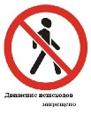ДВИЖЕНИЕ ПЕШЕХОДОВ ЗАПРЕЩЕНО. Вместе с педагогом обсуждают, что обозначает этот знак.

**Полицейский**: Добрый день, куда спешите?

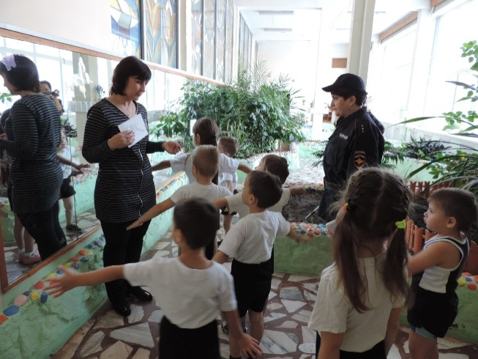**Дети:** в спортивный зал, на физ.занятие.

**Полицейский**: Я покажу вам дорогу только в том случае, если вы правильно ответите на мои вопросы.

-*Очень важная наука правила движения и должны их выполнять все без исключения.*

Если вы поступаете согласно правилам дорожного движения, то дружно отвечайте: «Это я, это я, это все мои друзья!». Если нет – молчите.

Кто из вас идёт вперёд

Только там, где переход? (Это я, это я, это все мои друзья!)

Кто летит вперёд так скоро,

Что не видит светофора? (Молчат.)

Знает кто, что красный свет –

Это значит хода нет?

(Это я, это я, это все мои друзья!)

Кто слушаться старших никак не хотел

И на грузовик налетел?

(Молчат.)

Знает кто, что свет зелёный

Означает: «Путь открыт»?

(Это я, это я, это все мои друзья!)

Кто, скажите, из трамвая на дорогу выбегает?

(Молчат.)

Кто из вас в автобусе тесном уступает взрослым место? (это я, это я...)

-А теперь просто вопросы.

* Сколько колес у легкового автомобиля? (4)
* - Кто ходит по тротуару? (пешеход)
* - Кто управляет автомобилем? (Водитель)
* - Для чего нужна проезжая часть? (Для движения транспорта)
* - Что может произойти, если пешеход или водитель нарушил правила дорожного движения? (Авария или ДТП)
* - Какой свет верхний на светофоре? (Красный)
* - Сколько сигналов у светофора? (Три)
* - На какое животное похож пешеходный переход? (На зебру)
* - Какие машины оборудованы специальными звуковыми и световыми сигналами? («Скорая помощь»,

пожарная и полицейская машины)

* - Что держит в руке инспектор ГИБДД? (Жезл)
* Где люди ждут транспорт? (на остановке)
* Где можно переходить дорогу? (светофор, пешеходный переход)
*  На какой сигнал можно перейти дорогу? (на зеленый)
* С кем можно переходить дорогу? (со взрослыми)
* Самолёт и вертолет, это какой вид транспорта?(воздушный**)**
* 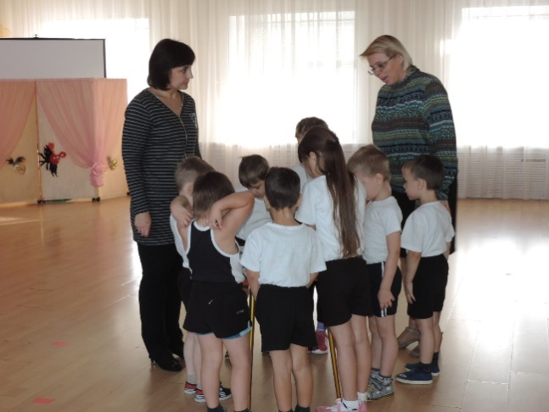Затем полицейский показывает детям дорожный знак одностороннее движение. Обясняет, что если на дороге мы видим данный знак, то двигаться можно только в одном направлении.Но это знак не для пешеходов, а для водителей, которые едут на разных видах транспорта.А вот на чем вы будете добираться догадайтесь сами. Дети ищут и находят картинку-подсказку с изображением самолета, и иммитируя движения самолета «Долетают» до перекрестка. Далее снова видят знак стрелку, указывающую движение направо и картинкумашины. Далее до музыкального зала «Едут»на машинах. На дверях муз.зала видят табличку со знаком«Место стоянки»Дети «ставят» машины и заходят в муз.зал.
* **Музыкальный руководитель**: Здравствуйте ребята, куда путь держите?
* **Дети:** на физкультурное .занятие.
* **Музыкальный руководитель**: Да, я смогу вас пропустить через мой зал, но только если вы со мной поиграете.
* **Логопед:** Предлагаем вам игру «Угадай какой вид транспорта издаёт звук?»
* Перед вами лежат картинки. Вы должны прослушать, какой транспорт гудел, запомнить последовательность и выложить картинки по порядку.
* **Музыкальный руководитель:** Ребята, на каких видах транспорта вы уже передвигались сегодня?
* **Дети:** На самолете, на машине.

**Музыкальный руководитель:** А как вы думаете, на чем можно добраться до спортивного зала, так чтобы наша компания вся поместилась в этом виде транспорта? (На автобусе)-Давайте все вместе построим автобус и поедем в 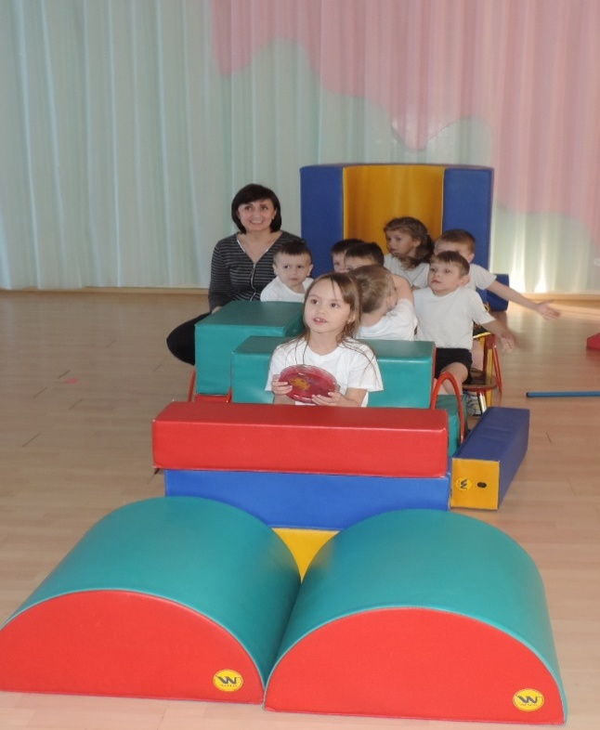спортивный зал(Все вместе строят автобус.)

После постройки, дети усаживаются в автобус. Музыкальный руководитель предлагает прослушать песенку «Автобус» и выполнить во время «движения автобуса» движения руками *согласно тексту*.

Добравшись до спортивного зала, дети видят на дверях светофор с зеленым кругом. Обсуждают, что это за знак и входят в спортивный зал.

**Инструктор по физ.культуре:**

-Ребята, я вас уже заждалась, где вы так долго задержались? (дети рассказывают)

**Послушайте загадку:**

|  |  |
| --- | --- |
| . | Вот трёхглазый молодец. До чего же он хитрец! Кто откуда ни поедет, Подмигнёт и тем, и этим. Знает, как уладить спор, Разноцветный… |
|  | C:\Users\Irina.DESKTOP-2K4VE9R\Desktop\фото с квеста\DSCN3550.JPG |

Проводится П/И

**«Светофор»**

Цель: учить соотносить действия с цветом светофора, развивать внимание, зрительное восприятие, мышление, сообразительность.

Материал: круги красного, желтого, зеленого цвета. Ход игры: 1 ) Педагог показывает кружок, а дети выполняют действия: - красный – молчат; - желтый – хлопают в ладоши; - зеленый – топают ногами. 2)– на красный цвет – делают шаг назад, – на желтый – приседают, – на зелёный – маршируют на месте.

Далее проводится **П/И «Транспорт»**

Цель: развивать координацию речи с движением, развивать крупную моторику, внимание, слуховое восприятие, закрепить знания о профессиях людей, работающих на транспорте.

Ход игры: Дети надевают на шею таблички с картинками самолета, поезда, автобуса, теплохода и отвечают на вопросы логопеда.

**Логопед:**-Если ты полетишь на самолете, значит ты кем будешь по профессии?(Пилотом, машинистом, капитаном, водителем). Далее дети выстраиваются за линию, берут в руки обручи и слушают команды педагога.

Педагог поворачивается к детям спиной и говорит слова: - Машина едет, едет, едет, стоп! Дети начинают медленно двигаться, услышав слово «СТОП» замирают на месте. Кто вовремя не остановится, делает 2 шага назад. Выигрывает тот, кто первый дойдет до педагога и заденет его рукой.

**Логопед**: Дети, вам понравились сегодняшние приключения? А что больше всего понравилось? Во что бы вы хотели еще раз поиграть? Может быть, вы что-то еще хотите узнать? (Дети высказывают свои мнения)

**Инструктор физкультуры**: и последнее задание. По сигналу свистка вы снова начнете двигаться каждый на своем транспортном средстве. По второму сигналу вы должны поставить свой транспорт в подходящее для него место стоянки. Вместе с логопедом дети вспоминают и закрепляют названия стоянок разных видов транспорта. Стоянка у автобуса? (в гараже), у самолета в ангаре, у поезда в ДЕПО, у теплохода в порту.

Дети прибегают на стоянки и получают призы-раскраски с новыми видами транспорта.

Активное участие детей в КВЕСТЕ, явилось стимулом для дальнейших познаний детей по теме «Транспорт»

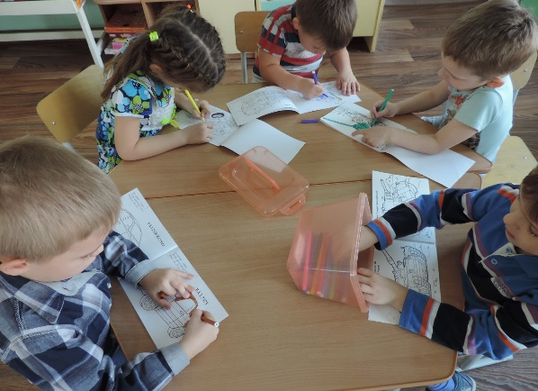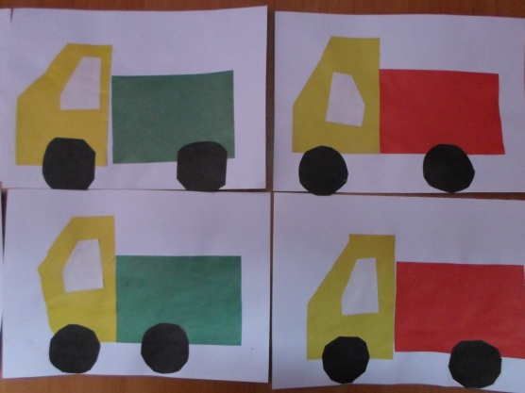Итоговым мероприятием стало изготовление подарков для родителей и их вручение. Дети были довольны.

РЕЗУЛЬТАТЫ ПРОЕКТА:

-Создание кинофильма «Приключения Здравиков»

-Создание альбома «История транспорта»

-Выставка транспортных средств

-Повышение активности, инициативности и интереса у детей к данным темам.

- Подарки для родителей по теме «Транспорт» (раскраски, аппликации, поделки из пластилина)

-Коллективный коллаж «На улицах города»

-Презентация коллажа родителям

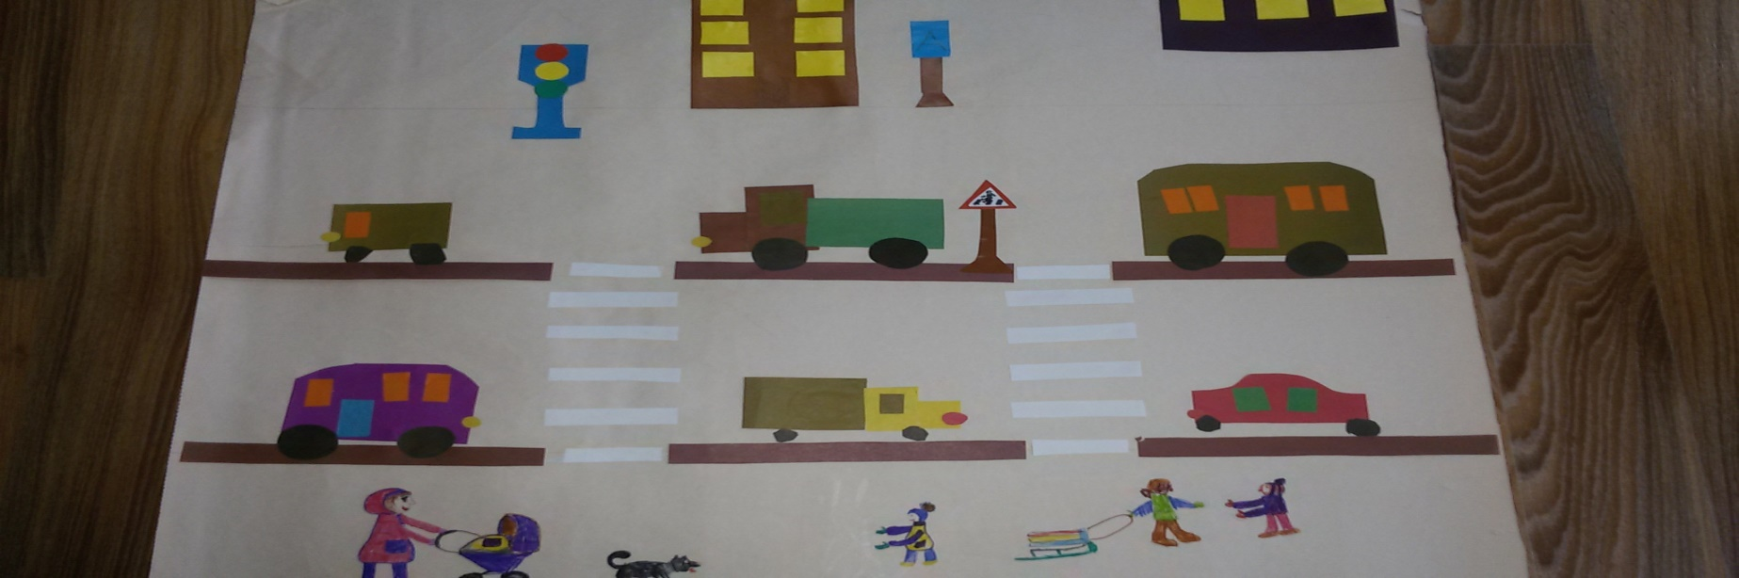

ПРИЛОЖЕНИЕ:

***Рекомендации для родителей по правилам дорожного движения.***

**Уважаемые родители!**

Сделайте все необходимое, чтобы в Вашу семью не пришла беда. Известно, что человек впитывает нормы поведения в первые годы жизни. Его жизненные уроки и уроки родителей являются тем фундаментом, на который ребенок будет опираться всю свою жизнь.  
Своевременно обучайте детей умению ориентироваться в дорожной ситуации, воспитывайте потребность быть дисциплинированными на улице, осторожными и осмотрительными!

**Помните, нарушая Правила дорожного движения, вы как бы наглядно разрешаете нарушать их своим детям.**

Находясь с ребенком на улице, полезно объяснять ему все, что происходит на дороге с транспортом и пешеходами. Например, почему в данный момент нельзя перейти дорогу, какие на этот случай есть правила для пешеходов и водителей, что обозначают дорожные знаки и для чего они необходимы, укажите на нарушителей, отметив, что эти люди рискуют попасть под колеса машин.

**Учите детей:**

* Переходить дорогу только в установленном месте (на зеленый сигнал светофора, на пешеходном переходе, перекрестке)
* Не спешить при переходе дороги
* Переходить дорогу лишь тогда, когда обзору ничего не мешает
* Переходить дорогу, убедившись в полной безопасности
* Не переходить дорогу перед близко идущем автомобилем

**Соблюдайте Правила дорожного движения и учите этому своих детей!**

**Как научить ребенка не попадать в типичные дорожные «ловушки».**

* **Главная опасность - стоящая машина!**  
  Стоящая машина опасна: она может закрывать собой другой автомобиль, который движется с большой скоростью, мешает вовремя заметить опасность. Нельзя выходить на дорогу из-за стоящих машин. В крайнем случае, нужно осторожно выглянуть из-за стоящего автомобиля, убедиться, что опасность не угрожает и только тогда переходить дорогу.

• **Не обходите стоящий автобус ни спереди, ни сзади!**  
Стоящий автобус закрывает собою участок дороги, по которому в тот момент, когда вы решили ее перейти, может проезжать автомобиль. Кроме того, люди около остановки обычно спешат и забывают о безопасности. От остановки надо двигаться в сторону ближайшего пешеходного перехода.  
  
**• Умейте предвидеть скрытую опасность!**  
Из-за стоящего автомобиля, дома, забора, кустов и др. может неожиданно выехать машина. Для перехода дороги нужно выбрать такое место, где дорога просматривается в оба направления. В крайнем случае, можно осторожно выглянуть из-за помехи, убедиться, что опасности нет, и только тогда переходить дорогу.

• **Машина приближается медленно. И все же надо пропустить ее.**  
Медленно движущаяся машина может скрывать за собой автомобиль, идущий на большой скорости. Ребенок часто не подозревает, что за одной машиной может быть скрыта другая.

• **И у светофора можно встретить опасность.**  
Сегодня на дорогах города мы постоянно сталкиваемся с тем, что водители автомобилей нарушают Правила дорожного движения: мчатся на высокой скорости, игнорируя сигналы светофора и знаки перехода. Поэтому недостаточно научить детей ориентироваться на зеленый сигнал светофора, необходимо убедиться, что опасность не угрожает. Дети часто рассуждают так: «Машины еще стоят, водители меня видят и пропустят». Они ошибаются.

• **«Пустынную» улицу дети часто перебегают не глядя.**   
На улице, где машины появляются редко дети, выбегают на дорогу предварительно ее не осмотрев, и попадают под машину. Выработайте у ребенка привычку всегда перед выходом на дорогу остановиться, оглядеться, прислушаться – и только тогда переходить улицу.

• **Стоя на осевой линии, помните: сзади может оказаться машина!**  
Дойдя до осевой линии и остановившись, дети обычно следят только за машинами, двигающимися с правой стороны, и забывают об автомобилях проезжающих у них за спиной. Испугавшись, ребенок может сделать шаг назад - прямо под колеса машины. Если пришлось остановиться на середине дороги, надо быть предельно внимательным, не делать ни одного движения, не убедившись в безопасности.

• **На улице крепко держите ребенка за руку!**  
Находясь рядом с взрослым, ребенок полагается на него и либо вовсе не наблюдает за дорогой, либо наблюдает плохо. Взрослый этого не учитывает. На улице дети отвлекаются на всевозможные предметы, звуки, не заметив идущую машину, и думая, что путь свободен, вырываются из рук взрослого и бегут через дорогу. Возле перехода дороги вы должны крепко держать ребенка за руку.

• **Арки и выезды из дворов - места скрытой опасности!**  
В крупных городах местом повышенной опасности являются арки, через которые из дворов на проезжую часть выезжают машины. Не допускайте, чтобы ребенок бежал мимо арки впереди взрослого: его необходимо держать за руку.

**Помните! Ребенок учится законам улицы, беря пример с вас, родителей, других взрослых. Пусть Ваш пример учит дисциплинированному поведению на улице не только Вашего ребенка, но и других детей. Переходите дорогу, соблюдая Правила дорожного движения.**

**Советы родителям.**

**Папа! Мама! Не забудь,   
Меня к креслу пристегнуть!**

Как часто приходится наблюдать такую картину: утром, мамы и папы завозят своих драгоценных детишек в детский сад. Малыш гордо базируется на переднем сидении автомобиля, рядом со счастливым отцом, и никто из них не пристегнут ремнем безопасности! Мамы в этом вопросе более «ответственны», они не забывают пристегнуть себя ремнем безопасности, а малыша пристроят на задние сидение. Ребенок предоставлен в дороге самому себе. В лучшем случае рядом с ребенком на заднем сидении сидит взрослый человек.

Родители, жизнь детей вам не дорога? Покупая машину, автолюбители все чаще уделяют вопросу безопасности большое внимание: тормозная система, ремни безопасности, воздушные подушки и т.д. При аварийной ситуации у взрослых есть шанс остаться в живых. А дети, при столкновении, летят, как «пробки из бутылки». Помните, что удар длится десятую долю секунды, перегрузки при аварии увеличивают вес тела в десятки раз. Даже если ребенка держит на руках взрослый, его руки не смогут развить усилие в сотни килограммов. А если взрослый при столкновении еще и не пристегнут, то колоссальные перегрузки швырнут вперед и его. И он просто расплющит собой ребенка...

**Гарантия безопасности наших детей только одна — специальное автокресло.**

К сожалению, отечественные производители не выпускают детские автокресла. А импортные сиденья недешевы. Как правильно ставить детское кресло в автомобиле? Это зависит от возраста ребенка. Малыши до одного года обязательно должны ехать, полулежа и против хода! Разворачивать детское кресло по ходу движения можно, когда ребенок вырастет настолько, что его ножки станут упираться в спинку автомобильного сиденья. Как правило, это происходит к двум годам.

**Внимание! При эксплуатации детского автокресла строго следуйте инструкции! Проконсультируйтесь по интересующим вас вопросам с продавцами магазина, ведь на кону жизнь ребенка!**

Самое безопасное место в машине – за спиной водителя. Специалисты советуют: перевозить маленького пассажира именно там, а если взрослый держит ребенка на руках, то рекомендуют сесть боком на сиденье, спиной к дверце. Ребенка держите на коленях ножками вперед.

Помните, что пункт 22.8 Правил дорожного движения гласит, что запрещается перевозить детей до 12 лет на заднем сиденье мотоцикла, и на переднем сиденье легкового автомобиля при отсутствии специального удерживающего устройства.

**Позаботьтесь о безопасности маленьких пассажиров! Удачи на дорогах!**

**Поиграйте с детьми (рекомендации логопеда для воспитателей)**

**По теме: город, транспорт, правила дорожного движения**

**Игра: "Это я, это я, это все мои друзья!”**

 Педагог обращается к детям: Если вы поступаете согласно правилам дорожного движения, то дружно отвечайте: «Это я, это я, это все мои друзья!». Если нет – молчите.

Кто из вас идёт вперёд

Только там, где переход?

(Это я, это я, это все мои друзья!)

Кто летит вперёд так скоро,

Что не видит светофора? (Молчат.)

Знает кто, что красный свет –

Это значит, хода нет?

(Это я, это я, это все мои друзья!)

Кто слушаться старших никак не хотел

И на грузовик налетел?

(Молчат.)

Знает кто, что свет зелёный

Означает: «Путь открыт»?

(Это я, это я, это все мои друзья!)

 Кто, скажите, из трамвая

На дорогу выбегает?

(Молчат.)

Кто из вас в автобусе тесном уступает взрослым место? (это я, это я...)

**Игра "Для чего каждый транспорт?"**

На столе стоят игрушки: самолет, самосвал, трамвай, катер, скорая помощь, хлебовоз и т.д.

 В гости к детям приходит старик Хоттабыч (появляется кукольный персонаж). Педагог обращает внимание детей на ковер-самолет старика и предлагает познакомить гостя с назначением современных видов транспорта.

Пример ответа: «Эта машина - скорая помощь. На ней перевозят больных»; «Эта машина - самосвал. На ней перевозят кирпичи, песок и другие грузы для стройки».

**Игра на развитие силы голоса "Автомобили"**

На столе перед ребенком стоят три машины: маленькая легковая, легковая - минивен или газель и большая грузовая. Педагог произносит ту-ту-ту!(громко) и предлагает ребенку угадатьт, какая машина так звучит. Потом педагог произносит ту-ту-ту тише, ребенок снова угадывает.

Второй вариант игры - ребенку предлагают погудеть как машина: а) которая едет рядом с нами; б) которая отъезжает, удаляется от нас; в) машина которая далеко от нас.

Для старшего возраста звук машины можно издавать как рычание мотора р-р-р.

**Игра "Профессии"**

Педагог называет детям профессии, а дети должны назвать действия человека той или иной профессии.

Учитель - учит, делится знаниями; водитель - водит машину, перевозит пассажиров; врач - лечит, осматривает больных; строитель - строит дом, и т.д. Детям могут быть предложены такие профессии как: регулировщик, пожарный, полицейский, спасатель и т.п.

**Игра "Скажи наоборот"**

Педагог начинает фразу, а дети заканчивают словом, противоположным по значению.

Машина едет быстро, а автобус... (медленно)

Шоссе широкое, а тротуар... (узкий)

Многоэтажный дом высокий, а одноэтажный... (низкий)

Асфальт на дороге черный, а полосы разметки на ней... (белые)

По дороге едет машина грузовая, а на стоянке стоит машина... (легковая)

У трактора мотор работает громко, а у машины... (тихо)

Красный сигнал светофора гаснет, а зеленый... (загорается)

**Игра** **«Кто управляет этим видом транспорта?»**

 Педагог показывает детям картинки с изображением видов транспорта и предла­гает назвать профессии людей, управляющих разными видами транспор­та: мотоцикл - мотоциклист; велосипед - велосипедист; теплоход - капитан; автобус -водитель; трамвай - вагоновожатый; самолет - пилот.

**«Доскажи маленькое словечко»**

Соедините слова в предложении маленьким словом:   
Машина подъехала... гаражу. Машина отъехала ... гаража. Машина едет ... домами. Машина переезжает ... мост. Машина остановилась ... дома.   
По какой картинке можно составить предложение с маленьким словом «к» («через», «между», «около», «от»)?

**“Скажи наоборот”.**

**Воспитатель**: Я буду называть действия, а тот, кому я брошу мяч, назовет действия наоборот.

Отъехал – подъехал; выехал – заехал; въехал – съехал; улетел – прилетел; заплыл– выплыл; вылетел – залетел; взлетел – приземлился; укатил – прикатил; уплыл – приплыл.

**«Четвертый лишний»**

1. Назовите лишнего участника дорожного движения: • Грузовик • Дом • «Скорая помощь» • Снегоуборочная машина

2. Назовите лишнее средство транспорта: • Легковая машина • Грузовая машина • Автобус • Детская коляска

3. Назовите средство транспорта, не относящееся к общественному транспорту: • Автобус • Трамвай • Грузовик • Троллейбус

4. Назовите лишний «глаз» светофора: • Красный • Синий • Желтый • Зеленый

Эстафета **«Ловкий водитель»**.

Правила движения  
Знает без сомнения  
Вмиг заводит он мотор  
На машине мчит (шофёр).

Первые участники команд прокатывают машину между пирамидками, возвращаются и передают эстафету следующему. Надо провести машину, не нарушив правил движения.

Эстафета **«Наземный и подземный переход»**.

Расчудесные дела  
Зебра в городе легла.  
Кто быстрее назовёт  
Это зебра – (переход).

Первый участник проходит по гимнастической скамейке (наземный переход), подлезает под дугой (подземный переход) и возвращается.

Эстафета **«Ловкий пешеход»**.

Первые участники прыгают через кирпичики (неровная дорога), затем бегут змейкой между пирамидками (извилистая дорога), обегают стойку, возвращаются и передают эстафету следующему участнику.

Эстафета **«Ловкий водитель»**.

Правила движения  
Знает без сомнения  
Вмиг заводит он мотор  
На машине мчит (шофёр).

Первые участники команд прокатывают машину между пирамидками, возвращаются и передают эстафету следующему. Надо провести машину, не нарушив правил движения.

**«Грузовики»**

Цель: развивать ловкость, скорость, быстроту реакции, точность движений, согласованность и сотрудничество в команде. Материал: рули, мешочки с песком для каждой команды и две стойки.

Ход игры: Первые участники команд держат в руках руль, на головы им помещается мешочек с песком – груз. После старта участники обегают вокруг своей стойки и передают руль и груз следующему участнику. Побеждает команда, первой выполнившая задание и не уронившая груз

**Конспект непосредственно образовательной деятельности в группе детей с ТНР (старший возоаст) по изодеятельности**

Тема: *«****Транспорт****»*.

Цель: Познакомить с названием разного вида **транспорта**. Развивать интерес к художественному творчеству.

Образовательные задачи:

1. Образовывать относительные прилагательные от существительных;

2. Образовывать приставочные глаголы;

3. Обогащать словарь;

4. Составлять предложения по картинкам;

Развивающие задачи:

Развивать слуховое внимание, мелкую моторику, память, мышление, координацию речи с движением.

Воспитательные задачи:

Приучать аккуратно работать с красками, уважительно относиться к результатам творчества своих сверстников.

Здоровьесберегающие:

1. Игра *«Четвертый лишний»*.

2. Физминутка

3. Артикуляционная гимнастика.

Предварительная работа:

-на индивидуальных занятиях читали стихи о транспорте, разучивали загадки;

-слушали песенки и смотрели мультфильмы о транспорте *(воздушном, наземном, водном)*;

- выполняли физминутки, артикуляционную гимнастику.

Словарная работа:

Вертолет, самолет, поезд, автобус, машина, трактор, лодка, пароход. Летит, плывет, едет. Воздушный, наземный, водный.

Оборудование: компьютер, мультимедийная презентация, столы, стулья по количеству детей; предметные картинки по теме *«Транспорт»*; рисунок *«Автобус»*; листы бумаги, карандаши, краски, баночки с водой.

Ход занятия:

Организационный момент.

Воспитатель: Ребята, мы с вами отправимся в путешествие, а на чем – мы сейчас узнаем. Посмотрите, у каждого из вас на столе лежит перевернутая картинка. Возьмите ее, посмотрите, что на ней нарисовано, запомните и отдайте мне. Кто узнает свою картинку и правильно ее назовет, тот занимает свое место.

Дети: Это мой самолет, моя машина, мой троллейбус и т. д.

Воспитатель: Ребята, а как можно все это назвать одним словом?

Дети: Это транспорт.

Воспитатель: Правильно. Хорошо, ребята, мы сегодня с вами познакомимся с разными видами транспорта. Сейчас я буду выставлять на доску картинки, а вы их называйте.

Дети: Самолет, вертолет.

Воспитатель: Где работает этот транспорт?

Дети: Они летают в небе, по воздуху.

Воспитатель: Транспорт, который летает по воздуху, называется воздушный. Ребята, давайте произнесем эти слова медленно, по слогам: *«воз-душ-ный транс-порт»*.

Дети: Воз-душ-ный транс-порт

Аналогично произносятся слова *«водный, наземный и воздушный транспорт»*.

Воспитатель: Ребята, что или кого может перевозить этот транспорт?

Дети: Этот транспорт может перевозить людей, кирпичи, продукты.

Воспитатель: Правильно, людей и грузы. Людей, которые едут в транспорте, называют пассажирами. А транспорт, который перевозит пассажиров, называется пассажирский. Транспорт, который перевозит грузы, называется грузовой. А как называется большая машина, которая перевозит грузы?

Дети: Грузовик.

Воспитатель: А сейчас мы с вами поиграем.

Проводится дидактическая игра с картинками *«Четвертый лишний»*.

Демонстрация мультимедийной презентации *«Транспорт»*.

Воспитатель: Ребята, а сейчас мы с вами будем рисовать пассажирский вид транспорта – автобус. Посмотрите на картинку и скажите, какой формы автобус, его колеса и окна.

Дети: Автобус – прямоугольный, колеса – круглые, окна – квадратные.

Воспитатель: Ребята, перед тем как начать рисовать, давайте с вами немножко отдохнем.

Физкультминутка:

Едем, едем на машине,

Нажимаем на педаль.

Газ включаем, выключаем,

Смотрим пристально мы вдаль.

Дворники счищают капли

Вправо – влево. Чистота!

Волосы ерошит ветер.

Мы шоферы – хоть куда.

Воспитатель: Ребята, приступаем к рисованию своего автобуса.

Дети рисуют. Воспитатель помогает тем детям, которые затрудняются.

Воспитатель: Ребята, вы молодцы! Все справились с заданием – у вас получились замечательные автобусы. А скажите, что нужно сделать, чтобы наш автобус завелся и поехал?

Дети: Завести мотор, посадить водителя и т. п.

Воспитатель: Вот сейчас мы с вами это попробуем сделать.

Артикуляционная гимнастика:

*«Дверь»*. Водитель открывает дверь (широко открыть рот, закрывает ) *(закрыть)*.

*«Лопатка»*. Сел водитель – язычок в машину и смотрит вперед *(открыть рот и положить широкий язык на нижнюю губу, подержать)*.

*«Часики»*. Решил водитель протереть стекло и включил дворники *(открыть рот и водить кончиком языка из одного уголка рта в другой)*.

*«Дятел»*. Повернул водитель ключ, а мотор еще холодный и не заводится, а только*«говорит»* ддддддд *(приоткрыть рот и четко произнести ддддд)*.

*«Моторчик»*. Наконец-то мотор прогрелся и завелся ррррррррр *(порычать)*.

Воспитатель: Молодцы, ребята, завели свои автобусы. Ребята, о чем мы сегодня с вами говорили?

Дети: О транспорте.

Воспитатель: Теперь вы знаете, что транспорт бывает разный. Какой он бывает?

Дети: Транспорт бывает наземный, водный и воздушный. А еще бывает пассажирский, грузовой и специальный транспорт.

Воспитатель: А к какому транспорту относится автобус, который мы сегодня рисовали?

Дети: К пассажирскому.

Воспитатель: Правильно. Молодцы, ребята. Вы сегодня все очень хорошо занимались, и у вас получились красивые рисунки.